Curso HTML5 e CSS3: módulo 3

**Git e GitHub**

Criando novo repositório no GitHub

**GitHub > File > New Repository ou Ctrl + N**

- Após isso, foi criado um repositório local via Git, após isso, clique em Publish Repository para criar o repositório remoto no GitHub

Escolha: Público ou privado (padrão)

Desmarque a opção "Keep this Code private" (Mantém o código privado)

*Apenas projetos públicos podem ser hospedados e disponibilizados para outros

GitHub Desktop

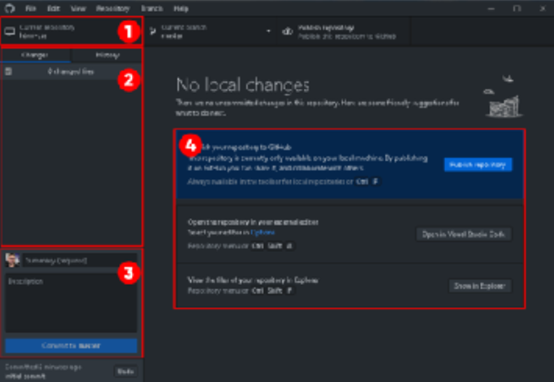

1. Escolha o repositório ativo no momento. Clicando nessa área. Pode mudar entre todos os repositórios locais que temos no pc
2. Onde vai aparecer todas as mudanças detectadas pelo Git nos arquivos que estão na pasta do repositório
3. Usar sempre que quiser estabelecer uma versão estável ou submeter uma alteração importante do nosso projeto. Ao colocar uma descrição na caixa Summary (resumo) e clicar no botão Commit (comprometer/Atualização)

-Após o commit, vai ser criado uma versão local no Git, logo após, use uma operação de Push (empurrar) que vai transferir todos os códigos para o GitHub.

-Uma outra alternativa seria clicar no menu Repository > Push ou Ctrl + P

1. Área com botões para abrir o projeto no VSCode ou abrir o gerenciador de arquivos do sistema com a pasta do projeto

GitHub Pages

Perfil > RepositorioDesejado > Settings > GitHub Pages

Clonando repositório